В гости к пожарным в канун 23 февраля – Дня Защитника Отечества
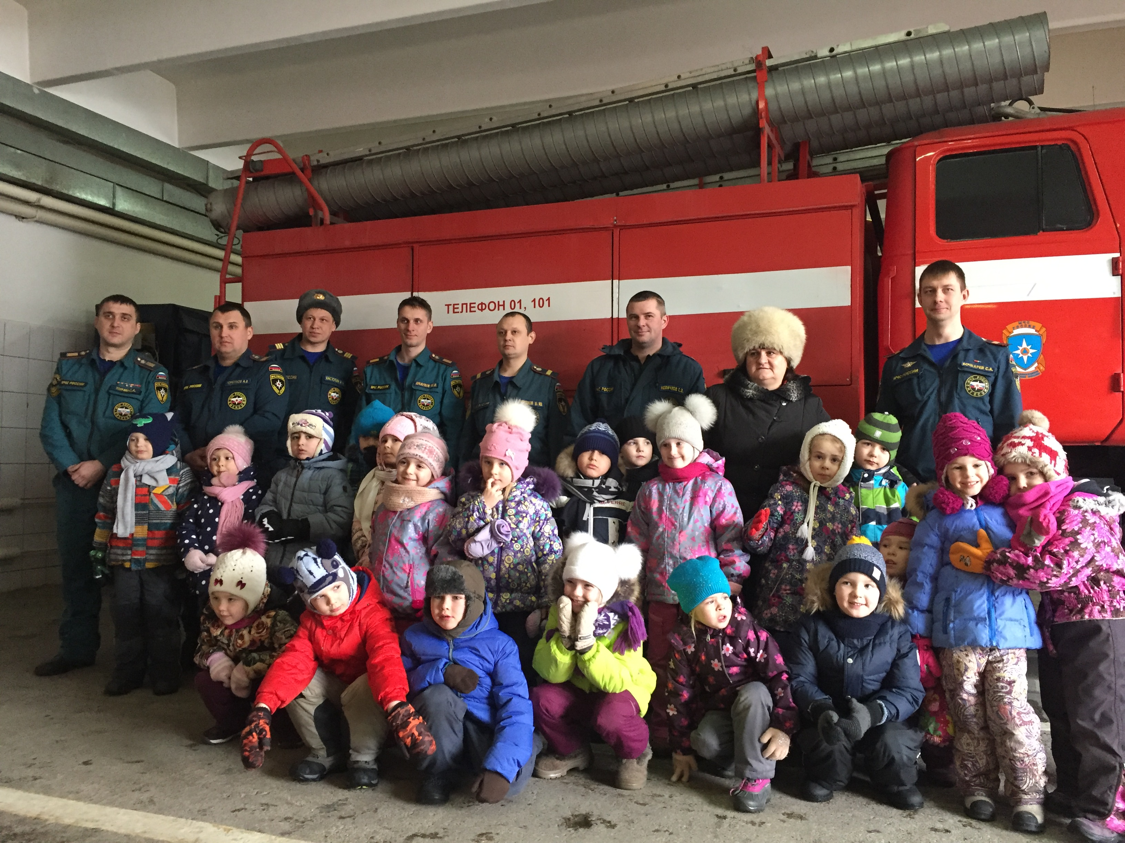
Накануне 23 февраля – Дня защитника Отечества состоялась удивительная встреча пожарных с детьми. Ведь стало уже доброй традицией проводить для детей познавательные экскурсии, проходящие на территории 120 пожарно-спасательной части. На этот раз побывали в гостях у пожарных и спасателей дошколята из детского сада 2070.
Экскурсия по пожарному депо, несомненно, вызвала интерес у самых маленьких жителей поселения Сосенское. Веселым гулом ребячьих голосов наполнилось пожарное депо. В первую очередь ребят, конечно же, заинтересовали пожарные машины. Начальник пожарно-спасательной части Сергей Исрафилов и дежурные караулы 120 части и 304 пожарного отряда ГКУ «ПСЦ» показали ребятам пункт связи депо, технику, быт подразделения. Сергей Сергеевич рассказал про пожарную технику и показал детям, как и чем оборудованы машины, для чего служит тот или иной предмет из многочисленного пожарно-технического вооружения. Ребятам показали, как и чем вооружен пожарный для борьбы с огненной стихией. Всем желающим ребятам дали примерить шлем-каску пожарного. Специально для юных гостей сотрудники подразделения разрешили ребятам подняться в машины, ощутить себя пожарными.
В завершении экскурсии дошколята исполнили песню, посвященную трудной, но очень нужной профессии пожарный и спасатель. Искрящиеся детские и взрослые улыбки, огромный багаж знаний и умений – это главный итог от встречи с пожарными и спасателями.
«В 120 пожарно-спасательной части Коммунарки продолжаются познавательные экскурсии в рамках Года Гражданской обороны. Сегодня пожарные познакомили ребят с историей пожарной охраны России, основными правилами пожарной безопасности и действиями при возникновении пожара. Надеемся, что ребята усвоили правила пожарной безопасности», подчеркнул начальник пожарной части Сергей Исрафилов.

Материал подготовила Ирина Ким

